বার্ষিক প্রতিবেদন
মাদল
২০২২-২০২৩

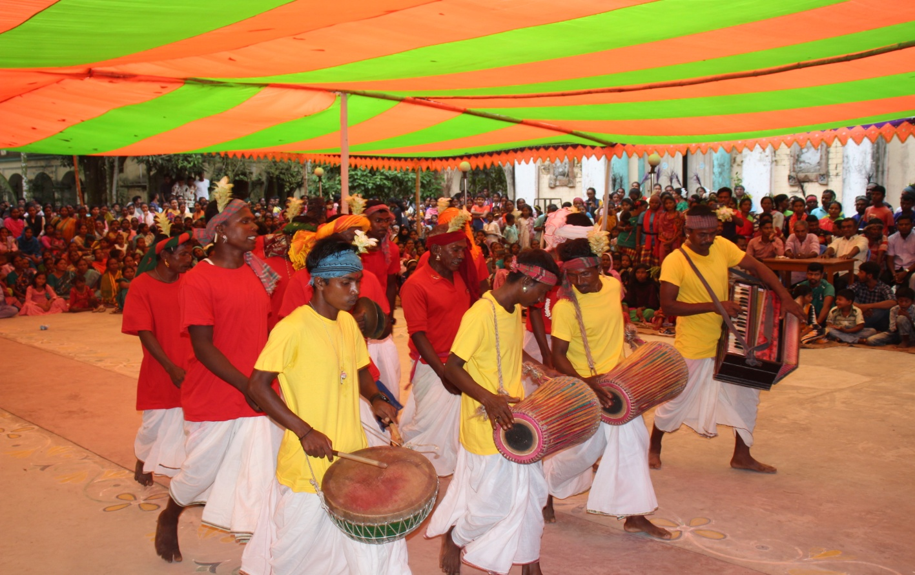

সংস্কৃতি বিষয়ক মন্ত্রণালয়
রাজশাহী বিভাগীয় ক্ষুদ্র নৃগোষ্ঠীর কালচারাল একাডেমি
মোল্লাপাড়া, রাজশাহী কোর্ট, রাজশাহী
Kncaraj.portal.gov.bd
Facebook: Rajshahi Divisional Ethnic Minority’s Cultural Academy
YouTube: knca rajshahi.

